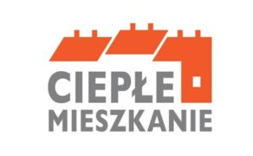
ANKIETA

Ja …………………………………………………………………………………..………………………………
(imię nazwisko)

posiadając tytuł prawny do lokalu mieszkalnego znajdującego się
w budynku mieszkalnym wielorodzinnym wynikający z: prawa własności lub ograniczonego prawa rzeczowego do lokalu mieszkalnego, z najmu lokalu mieszkalnego stanowiącego własność gminy wchodzącego w skład mieszkaniowego zasobu gminy (w rozumieniu ustawy z dnia 21 czerwca 2021 r. o ochronie praw lokatorów, mieszkaniowym zasobie gminy
i o zmianie Kodeksu cywilnego), jeżeli nie wszystkie lokale mieszkalne w tym budynku stanowią własność gminy jestem zainteresowany/a udziałem w Programie „Ciepłe Mieszkanie” dla osób fizycznych.

Jestem uprawniony do ubiegania się o dofinansowanie w kategorii (zaznaczyć krzyżykiem):
- poziom podstawowy dofinansowania
- poziom podwyższony dofinansowania
- poziom najwyższy dofinansowania

